ВАРИАНТ 11-7-1.
1. Расстояние между лампочкой и экраном 1 м. На каком расстоянии от лампочки нужно поместить собирающую линзу с оптической силой 5 дптр, чтобы получить отчетливое изображение на экране?
2. Светящаяся точка находится на главной оптической оси собирающей линзы, как показано на рисунке. Построить ее изображение.
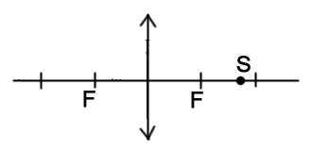
3. Наблюдатель находится в воде на глубине 40 см и видит, что над ним висит лампа, расстояние до которой по его наблюдениям 2,4 м. Определить истинное расстояние от наблюдателя до лампы.
4. Может ли свет, проходя из одной прозрачной среды в другую, не преломляться?

ВАРИАНТ 11-7-2.
1. Изображение предмета, поставленного на расстоянии 30 см от двояковыпуклой линзы с фокусным расстоянием 25 см, получилось действительным, обратным и увеличенным. Каково расстояние от линзы до экрана?
2. Луч падает на рассеивающую линзу так, как показано на рисунке. Начертить дальнейший ход луча.
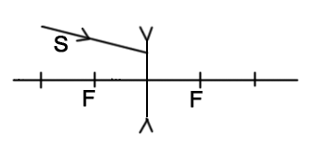
3. Луч света падает на плоскопараллельную пластинку /n=1,5/ под углом 60 градусов. Начертить дальнейший ход луча и вычислить его смещение по выходе из пластинки, если толщина пластинки 2 см.
4. Почему блестят капельки росы при освещении Солнцем?

ВАРИАНТ 11-7-3.
1. Нужно изготовить фотографическим путем шкалу. На каком расстоянии от объектива фотоаппарата следует поместить миллиметровую шкалу, чтобы на снимке она была уменьшена в 10 раз, если фокусное расстояние объектива фотоаппарата 5 см?
2. Луч падает на собирающую линзу так, как показано на рисунке. Начертить дальнейший ход луча.
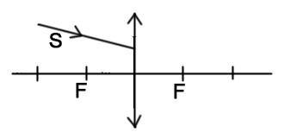
3. Находясь в воде, водолаз видит Солнце под углом 45 градусов к горизонту. Какова высота Солнца над горизонтом для наблюдателя, находящегося на поверхности воды?
4. Почему, если смотреть через призму все предметы кажутся смещенными? Нарисовать ход лучей, иллюстрирующий это явление.
ВАРИАНТ 11-7-4.
1. На оптической скамье расположены две собирающие линзы с фокусным расстоянием 12 см и 15 см. Расстояние между линзами 36 см. Предмет находится на расстоянии 48 см от первой линзы. На каком расстоянии от второй линзы находится изображение предмета и какое оно?
2. АВ - предмет, А₁В₁ - его изображение, даваемое линзой /см.рис./ Определить графически положение оптического центра линзы и ее фокуса.
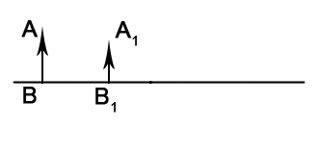
3. На воду налили слой масла /n=1,6/. Луч света падает на поверхность масла под углом 40 градусов. Определить угол преломления луча в воде.
4. Начертить ход лучей, прошедших через трехгранную призму. Почему лучи отклоняются в сторону ее основания?

ВАРИАНТ 11-7-5.
1. Перед линзой с оптической силой D=-5 дптр поставлен предмет на расстоянии 10 см. На каком расстоянии человек, глядя через линзу, увидит изображение предмета и каким оно будет?
2. На рис. показан ход луча через собирающую линзу. Определить графически положение фокусов линзы.
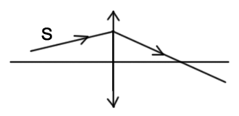
3. Преломляющий угол трехгранной призмы /n=1,5/ равен 3 градусам. Луч падает на грань призмы под малым углом. Определить угол между падающим лучом и лучом, вышедшим из призмы.
4. Где в технике используется явление полного отражения света на границе раздела двух сред?

ВАРИАНТ 11-7-6.

1. Определить увеличение микроскопа, имеющего объектив с фокусным расстоянием 5 мм, окуляр с фокусным расстоянием 2,5 см и длину тубуса 25 см.
2. АВ - предмет, А₁В₁ - изображение предмета, даваемое линзой /см.рис./ Определить графически оптический центр и главный фокус линзы. Какая линза - собирающая, рассеивающая?
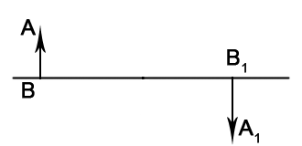
3. Сходящийся пучок света падает на вогнутое зеркало с фокусным расстоянием
20 см так, что его продолжение собирается в точке, лежащей на главной оптической оси на расстоянии 15 см за зеркалом. На каком расстоянии от полюса зеркала сойдется этот пучок света после отражения?
4. Если на печатный текст положить толстую стеклянную пластинку, то все буквы окажутся смещенными. Почему? Покажите ход лучей в этом случае.

